**Лабораторна робота № 1**

**Тема**: Підготовка до роботи web-серверу та запуск сценаріїв

**Мета**: Навчитись встановлювати та налаштовувати пакет програм XAMPP, а також перевіряти корректність його роботи. Навчитись створювати прості динамічні сторінки, використовувати умовні оператори та

**Обладнання**: Персональний комп'ютер. Пакет програм XAMPP. Текстовий редактор Sublime Text 3 або IDE NetBeans. Web-браузер Chrome, Firefox, Opera

**Хід роботи:**

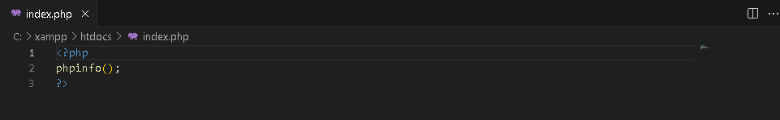

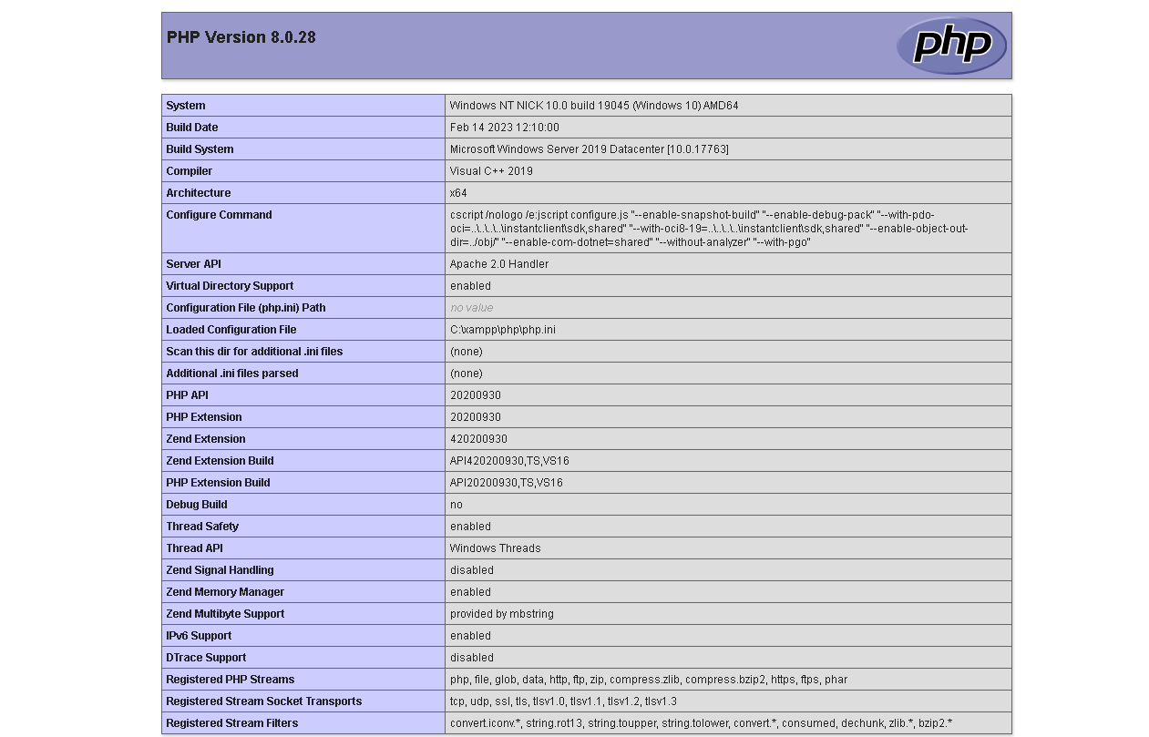

**1-основна інформація про файл**

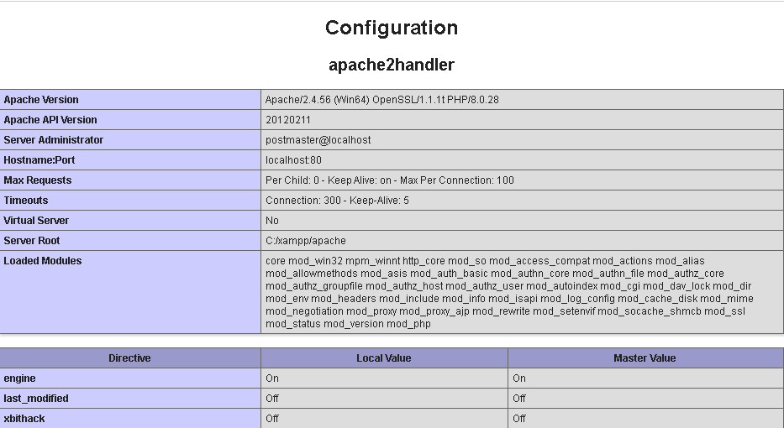

**2- інформація про сервер**

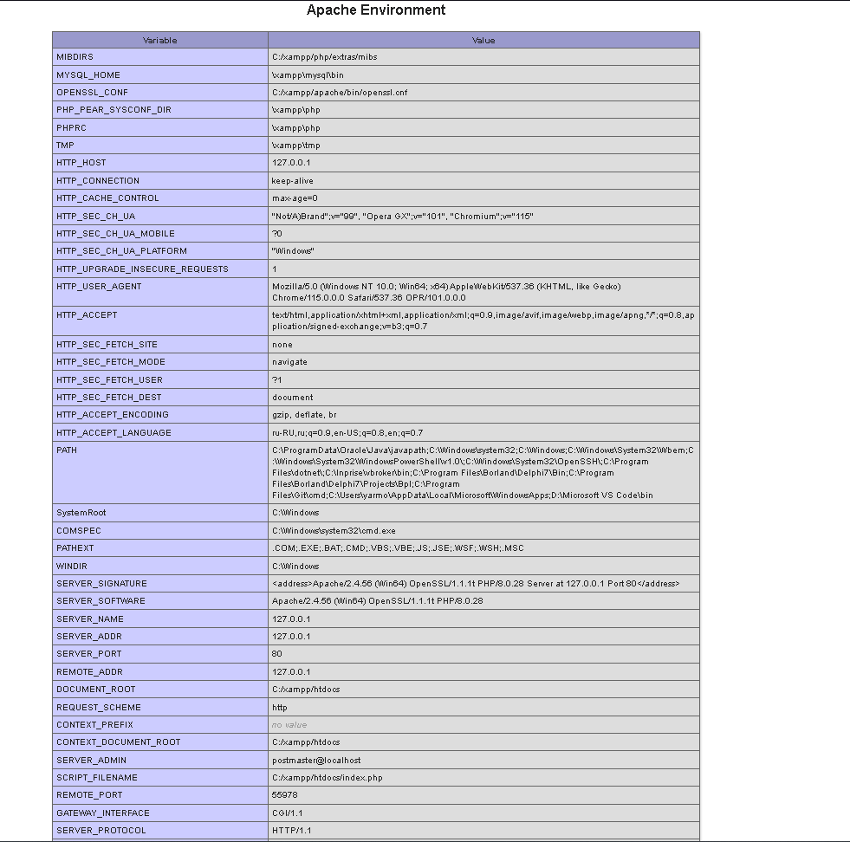

**3-інформація про Apache**

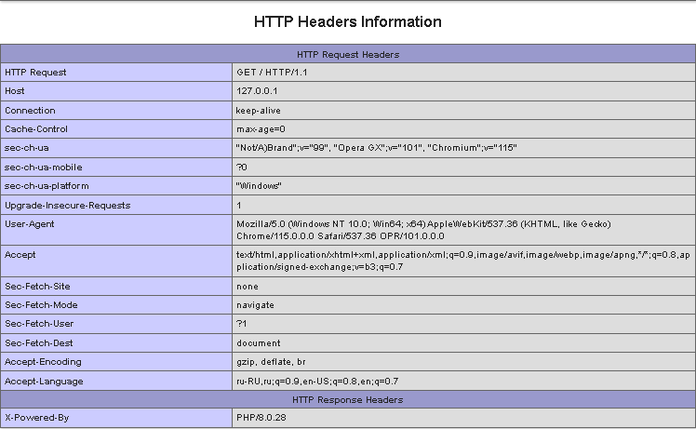

**4-інформація про браузер**

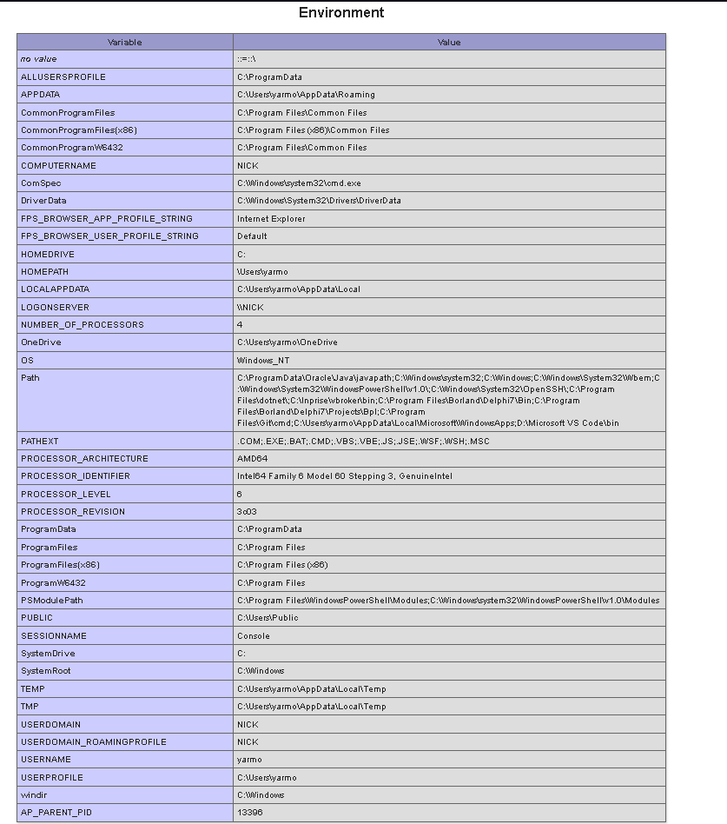

**5-інформація про розташування файла**

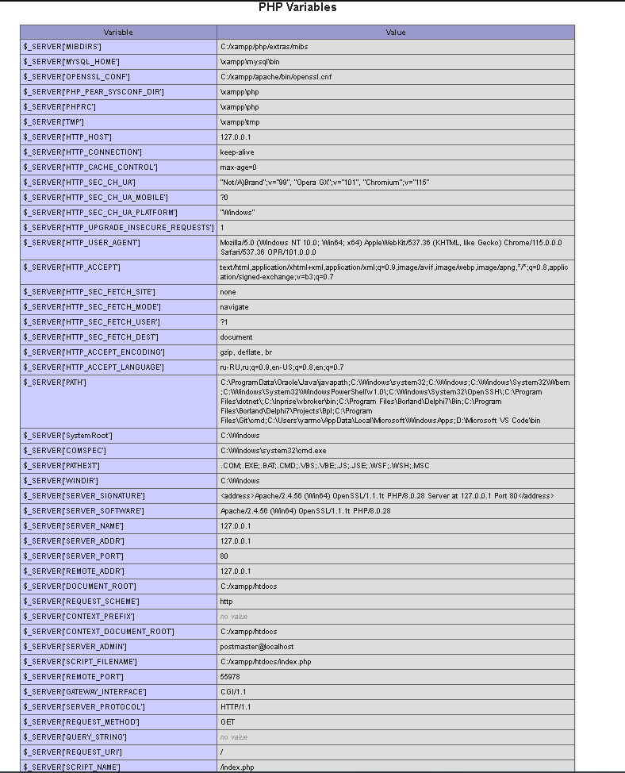

**6-інформація про змінні**

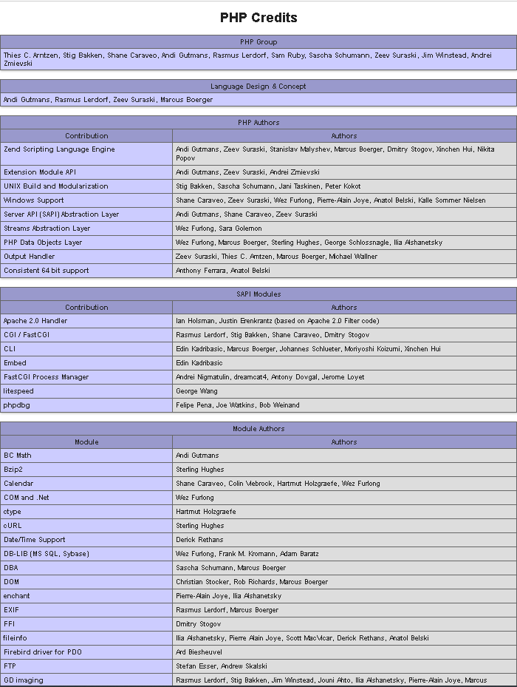

**7-інформація про розробників**

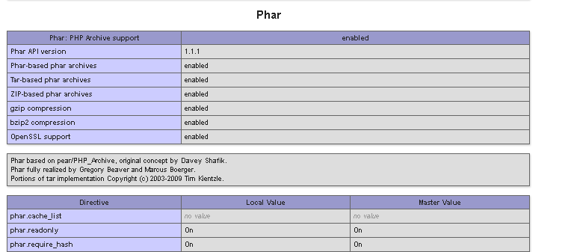

**8-інформація про Phar(У програмному забезпеченні файл PHAR є форматом пакета, що дозволяє розповсюджувати програми та бібліотеки шляхом об'єднання безлічі файлів коду PHP та інших ресурсів в один архівний файл)**

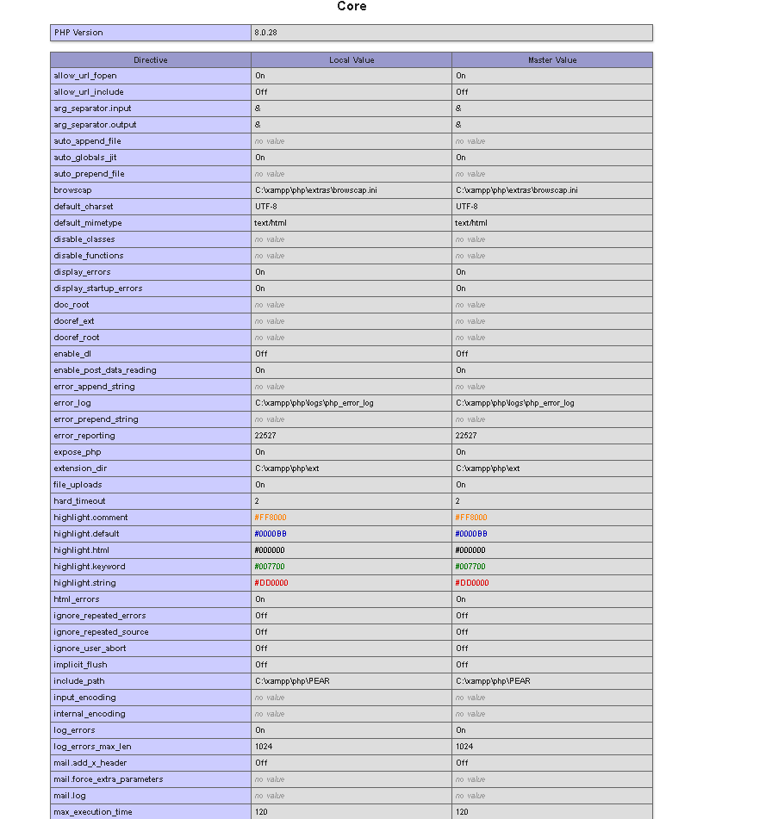

**9-інформація про модуль Core**

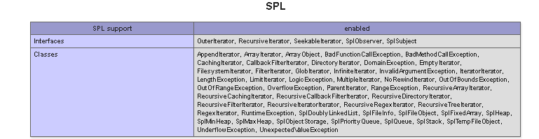

**10-інформація про класи SPL**

**Контрольні питання:**

1. Що таке web-сервер?

Web-сервер - це програмне забезпечення або сервер, який обробляє запити від клієнтів і надає їм веб-сторінки та інші ресурси через протокол HTTP або HTTPS.

1. Які програмні продукти подібні до Apache ви знаєте?

Nginx,LiteSpeed, Xampp, openserver

1. Для чого необхідно вказувати http:// перед адресою сайту?

Вказування "http://" перед адресою сайту вказує на використання протоколу HTTP при з'єднанні з веб-сайтом.

1. Чому не можна просто запустити сценарій php подвійним кліком з каталогу, де він розташований?

Для того щоб виконати PHP-сценарій, потрібен веб-сервер, який інтерпретує і відправляє відповідь клієнтові.

1. Яка є альтернатива пакету програм XAMPP?

WAMP, Nginx,LiteSpeed.

1. Що означають записи 127.0.0.1 та localhost?

"127.0.0.1" - це спеціальна IP-адреса, яка завжди вказує на сам комп'ютер.

"localhost" - це псевдонім для IP-адреси 127.0.0.1